CORPORACIÓN MONTE ACONCAGUA

LICEO PARTICULAR MIXTO BÁSICA N°2

DEPARTAMENTO HISTORIA Y GEOGRAFIA

_______________________________________________________________________________

La Prehistoria y el Hombre Primitivo

**GUÍA N° 1 DE CONTENIDOS:**

**UNIDAD 1: ¿CÓMO CAMBIÓ LA VIDA DE LOS SERES HUMANOS DESDE SUS ORÍGENES HASTA LAS PRIMERAS CIVILIZACIONES?**

|  |
| --- |
| NOMBRE: ____________________________________________ CURSO: 7°mo ________ FECHA: __________PTS: 43/____ |
| **OBJETIVO DE APRENDIZAJE:**  - Explicar el proceso de hominización, reconociendo las principales etapas de la evolución de la especie humana, la influencia de factores geográficos, su dispersión en el planeta y las distintas teorías del poblamiento americano. |
| **HABILIDADES:**   * Explican las principales etapas del proceso de evolución de la especie humana, utilizando líneas temporales y distintos recursos para ilustrar el proceso. * Explican cómo el uso de herramientas, el descubrimiento del fuego y el desarrollo del lenguaje, el arte y la religión permitieron a los seres humanos primitivos adaptarse a su medio y transformarlo. * Describen el proceso de expansión del Homo sapiens por el planeta, apoyándose en mapas y en explicaciones geográficas, valorando la relación ser humano-medio. |
| **INSTRUCCIONES:**  1. Utiliza exclusivamente tus materiales de estudio, sean: lápices, goma, etc.  2. Lee antes de contestar y resuelve tus dudas junto a tu familia.  3. Revisa tus respuestas antes de terminar y entregar.  4. Esta guía contempla una Evaluación Formativa, del 60% de logro.  5. Esta guía de estudio favorece la práctica de los conocimientos que van a adquirir a lo largo del año. |

**LECCIÓN 1: EVOLUCIÓN DE LOS SERES HUMANOS**

**El Paleolítico (Piedra Antigua):** **2,85 millones de años (en**[**África**](http://es.wikipedia.org/wiki/%C3%81frica)**) hasta hace unos 12 000 años aprox.**

1. **La aparición del hombre**

No se puede decir que el hombre aparezca en un momento determinado, sino que es el producto de una larga **evolución de algunos primates**. Que aprendieron a utilizar las manos para tomar objetos, esta utilización de la parte superior del cuerpo hizo adquirir la posición erecta que le caracteriza.

El hallazgo del fuego y la utilización de diversos instrumentos es la causa de que un animal indefenso que carecía de colmillos pasara a ser desde un animal cazado a cazador.

1. **Etapas de la Evolución**

Durante el paleolítico inferior (desde hace unos 2,85 millones de años hasta los 127 000 años Antes del Presente) se pueden diferenciar dos géneros de Homínidos: **El Australophithecus** (Monos del Sur) **y el Homo Habilis**. Los primeros, que datan de 1.800.000 aprox. Eran seres no lejanos del chimpancé que se movían como bípedos y tenían poco peso en relación a los otros tipos humanos, se cree que no era herbívoro porque el gasto energético que realizaba no se podía cubrir solamente con vegetales. Asimismo y producto de esto, el Australophithecus se veía obligado a buscar su alimento de forma concentrada.

De los segundos, el más antiguo es el **Homo Habilis** (1.8 a 2 millones de años), el que quizás es el primer animal que fabrica instrumentos. Y se piensa que comía más carne que el Australophithecus debido al aumento de fósforo que se han encontrado en sus huesos.

El siguiente es el **Homo Erectus** (1.5 millones de años), a este hombre se deben las industrias de las hachas a mano y de lascas, obsidiana o cuarcita y que tienen una simetría perfecta. Del mismo modo hay que destacar fue el primer representante del género humano en salir de África.

Hacía los años 230.000 hasta los 28.000 años aparece un tipo humano mucho más evolucionado, que por encontrarse en Neanderthal se conoce con el nombre de Homo Neanderthalensis. Es un hombre que utiliza el fuego normalmente y que sabe preparar las pieles para vestirse y adornarse. Del mismo modo se ha descubierto que tenían la acción de enterrar a sus muertos. El Homo Neanderthalensis hoy en día no es considerado como un antepasado del hombre actual, ya que no se ha encontrado hasta la fecha linajes secundarios propios de la especie.

En el Paleolítico Superior aparece el hombre Cromagnon (40.000 y 10.000 años), oriundo del Asia Occidental y que es el abuelo de todos nosotros, ya que también se le conoce como Homo Sapiens. Se le llama así porque sus restos se han encontrado principalmente en el sur de Francia.

**ACTIVIDAD I:**

1.- A partir de la información entregada, relacione las imágenes con el nombre del tipo de Homínido que corresponda y descríbalos **con sus propias palabras**.

**IMAGEN I**

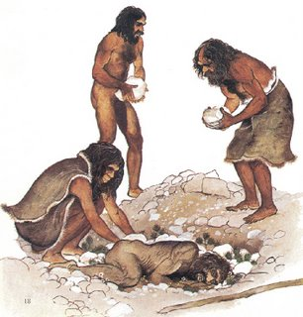

**IMAGEN II**

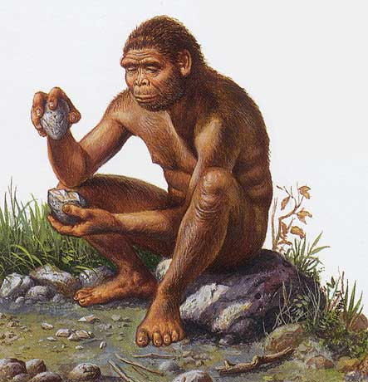

**IMAGEN III**

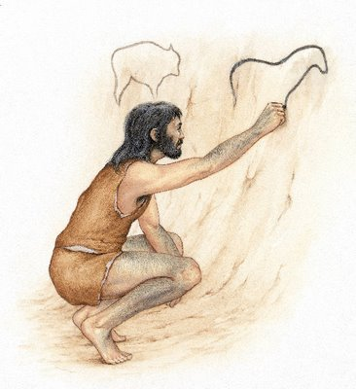

**IMAGEN IV**

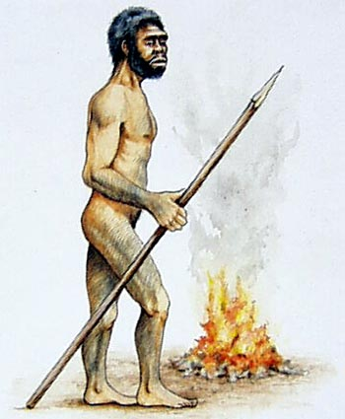

**IMAGEN V**

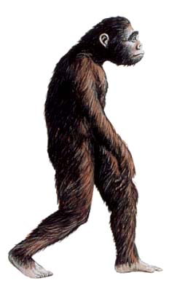

2.- Ordene las imágenes desde el Homínido descubierto más antiguo al más reciente del presente. 1 c/u

a) Imagen……

b) Imagen……

c) Imagen……

d) Imagen……

e) Imagen……

1. **La Vida Durante el Paleolítico: Caza, Pesca y Recolección de Frutos**

El hombre paleolítico no conoce la agricultura ni la ganadería, sino que conocía la caza y la recolección de frutos, este sistema económico se conoce como **Economía Depredadora**, por lo tanto el hombre está obligado a cambiarse continuamente de sitios para encontrar nueva caza y frutos (Nomadismo). Tampoco no hay que olvidar la utilización de sus huesos y pieles para sus usos diarios, como por ejemplo las pieles.

**4. Los Lugares de Abrigo**

El hombre paleolítico conoce los abrigos dados por la naturaleza, como son las cuevas. Cuando llega el buen tiempo salen a cazar y recoger frutos.

**5. Arte y Religión**

A lo largo de todo el Paleolítico Superior, este hombre cazador, nómada, habitante de cavernas, conoció y desarrolló el **Arte**. No podemos saber cuáles fueron sus primeros pasos en este terreno, pero es muy posible que su dedicación a la obra artística obedezca a razones religiosas, ya que el mundo al hombre se le presentaba como un conjunto de **Fuerzas Místicas Naturales.**

**ACTIVIDAD II:**

1.- ¿Qué entiende usted por Economía Depredadora? (2pts.)

2.- ¿Usted cree que actualmente existen aún Fuerzas Místicas Naturales? ¿Por qué? (2pts.)

3.- ¿Cree que aún existe algún elemento que utilizaban estos seres primitivos y que seguimos usamos actualmente? ¿Por qué? (2pts.)

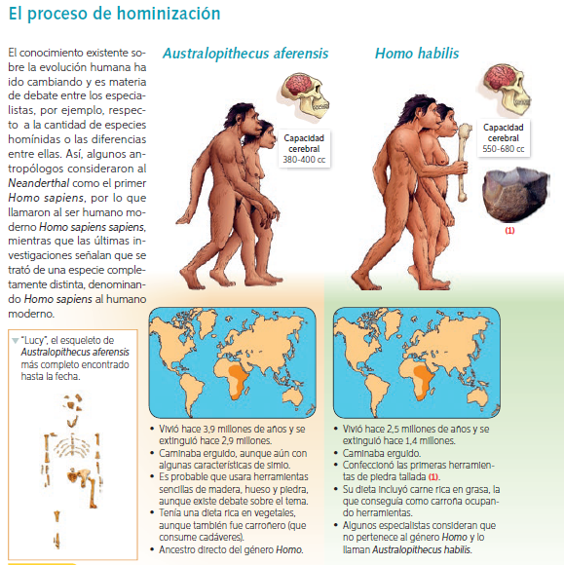

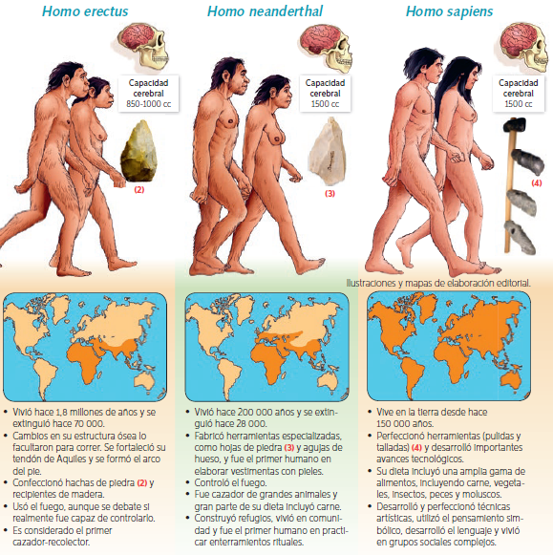

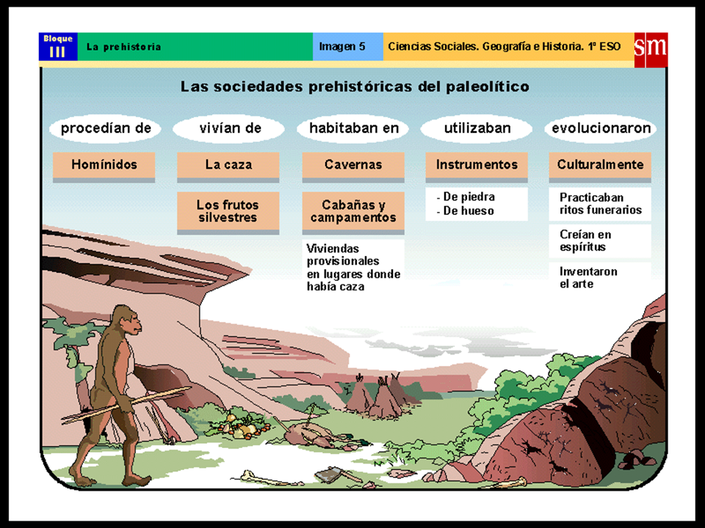

**ACTIVIDAD:**

1. ¿Qué entiendes por hominización? ¿Por qué puede ser definido como un proceso de larga duración? (4pts.)
2. - ¿Cuáles fueron los primeros integrantes del género *Homo* y hace cuántos millones de años vivieron? ¿Cuáles de estos homínidos existieron de forma simultánea? Fundamenta. (4pts.)
3. ¿Desde qué continente migraron los primeros humanos? ¿Qué podría haber motivado esa migración? ¿Qué especie pobló todo el planeta? (6pts.)
4. ¿Cuáles fueron los últimos continentes en poblarse? ¿Qué dificultades habrán encontrado en estas migraciones? ¿Cómo las habrán sobrepasado? (6pts.)
5. ¿Por qué el conocimiento sobre este período cambiará continuamente? (4pts.)
6. ¿Qué cambios puedes apreciar en las ilustraciones de los homínidos? ¿Qué transformaciones identificas

las herramientas de piedra que utilizaron? (4pts.)

1. A tu juicio, ¿cuáles fueron las principales transformaciones en el proceso de hominización? ¿Qué

aspectos permanecieron desde la aparición del Australopithecus? (4pts.).

**ACTIVIDADES TEXTO DE DEL ESTUDIANTE**

A continuación realizarás las actividades de tu libro de historia, hace solamente las que se te pedirán a continuación y responderlas en tu cuaderno o dentro de la guía:

1. Página 13: Preguntas 1, 2, 3, 4 y las dos preguntas de Reflexiona y Concluye.
2. Página 14: Preguntas 1 y 2.
3. Página 17: Preguntas 1, 2 y 3.